Uppföljning fasadbelysning Skörstorps kyrka
Beskrivning
Skörstorps lilla, enkla och vackra kyrka kan räkna sig till en liten och exklusiv rundkyrkorna. De finns i ett mycket begränsat antal över stora delar av Europa. Tidigare teorier gör gällande att dessa kyrkor byggts på grunden av forntida, runda hednatempel. Den teori som länge var förhärskande är att den enda orsaken till den runda formen var att de byggdes som försvarskyrkor, där den runda muren är svårare att bräcka än den plana. Denna försvarskyrka har varit belyst med av 3 st kraftiga halogen strålkastare på 500w st. I projektet bytes dessa ut till nya led armaturer på 35w st.
Detta har informerats via hemsida, sociala medier och skyltning på Skörstorps kyrkogård. | 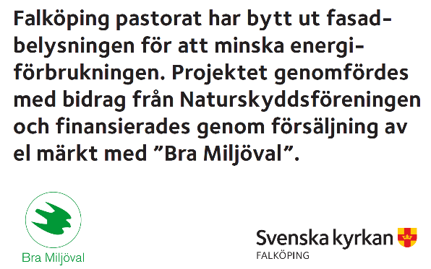

Beräkning
Drifttid h/år 4000 timmar
Befintliganläggning 500w*3
Nyanläggning 35*3
KgCO2/kwh svensk elmix (normal år) 0,02

Energianvändning & klimatpåverkan | Befintlig anläggning | Ny anläggning
Energianvändning kwh/år | 6000 | 420
Klimatpåverkan kgCO2-e/år | 120 | 8

Energieffektivisering kWh per år
5580

Från ansökan till redovisning har projektet gått smidigt. Vi har inte stött på några problem eller frågor som har försenat projekten. Vi tar med oss erfarenheten och kommer framledes kontakta naturskyddsföreningen i olika ärenden.

David Einarsson
Fastighets- t.f. kyrkogårdschef
